**Avance 1. Análisis comparativo de las políticas públicas de discapacidad y juventud**

**Introducción**

La secretaría distrital de integración social es la entidad encargada de liderar y formular las políticas sociales del Distrito Capital para la integración social de las personas, las familias y las comunidades, con especial atención para aquellas que están en mayor situación de pobreza y vulnerabilidad. Actualmente lidera las políticas públicas de Infancia y adolescencia, Envejecimiento y vejez, juventud, familias, adultez, habitante de calle y discapacidad.(1)

Estas políticas, lideradas por el mismo sector, buscan responder a las necesidades específicas de grupos, pero frecuentemente operan en compartimentos separados, lo que se manifiesta en la construcción de productos y metas que perpetúan esquemas de intervención segmentados que invisibilizan las trayectorias de vida particulares de quienes habitan la convergencia de estas realidades sociales. (2)

La desarticulación sectorial no solo representa un problema metodológico, sino que compromete la capacidad de las políticas públicas para garantizar una verdadera inclusión social, limitando el ejercicio pleno de derechos de las poblaciones históricamente marginalizadas, Grau (2014, 22), tomando como referencia a Bryson *et al*. (2006, 47) plantea que en términos de formulación y evaluación de política pública “la forma y el contenido de los acuerdos iniciales de colaboración, así́ como los procesos utilizados para formularlos, afectan los resultados del trabajo colaborativo (2)(3)(4)

El presente documento técnico tiene como objetivo realizar un ejercicio de comparación entre la Política Pública de Discapacidad para Bogotá 2023-2034 y la Política Pública Distrital de Juventud 2019-2030, identificando las convergencias y divergencias que existen entre sus enfoques, objetivos y productos. A través de un análisis sistemático, se busca destacar las oportunidades para fomentar una mayor articulación entre ambas políticas, considerando las diversas dimensiones que afectan a los jóvenes con discapacidad.

Este análisis pretende contribuir no solo a un entendimiento más profundo de las políticas en cuestión, sino también a la formulación de recomendaciones que faciliten su integración en el marco de una gobernanza inclusiva y equitativa. Al reconocer y abordar las intersecciones entre discapacidad y juventud, se aspira a la construcción de estrategias que respondan a las realidades complejas de estos grupos, promoviendo su ciudadanía plena y su desarrollo integral.

**Objetivos:**

* Analizar la convergencia y divergencia entre la política pública de discapacidad y la política pública de juventud desde una perspectiva interseccional.
* Realizar seguimiento a los mecanismos de interacción y sinergia entre la política pública de juventud y la política pública de discapacidad.
* A partir del análisis y seguimiento, generar una propuesta que permita mejorar la articulación entre estas políticas y la coordinación de acciones enfocadas a garantizar los derechos de las personas sujetas de intervención desde una perspectiva interseccional.

**Justificación**

La interseccionalidad es un principio fundamental en la formulación de políticas públicas, especialmente cuando se trata de grupos que enfrentan múltiples capas de vulnerabilidad(5), como es el caso de los jóvenes con discapacidad. En el Distrito Capital, las políticas públicas de discapacidad y juventud han sido diseñadas para abordar las necesidades específicas de sus respectivos grupos objetivo. Sin embargo, la falta de comunicación y articulación entre estas políticas limita su eficacia y el alcance de sus beneficios.

La comparación entre la Política Pública de Discapacidad para Bogotá 2023-2034 y la Política Pública Distrital de Juventud 2019-2030 es esencial para identificar áreas de convergencia y divergencia que pueden ser aprovechadas para fomentar un enfoque más integrado sin limitarlo a esta intersección. Al realizar este análisis, se busca visibilizar la importancia de un enfoque colaborativo que reconozca las necesidades de los jóvenes con discapacidad y promueva su inclusión en los espacios de toma de decisiones. La evaluación crítica y la comparación de estas políticas representan un ejercicio significativo hacia la consecución de propuestas más eficientes para todos los ciudadanos del Distrito Capital.

**Metodología**

**Método comparativo**

La metodología seleccionada para el presente análisis se fundamenta en el método comparativo, herramienta fundamental en las ciencias sociales que permite no solo la sistematización de información paralela, sino también la identificación de patrones, divergencias y regularidades en fenómenos sociales y políticos (6) Este método trasciende la mera yuxtaposición de datos, facilitando la comprensión de las dinámicas institucionales y sus impactos en la formulación e implementación de políticas públicas.(7)

En el campo específico de las políticas públicas comparadas, según Bulcourf y Cardozo (2009) este método se usa por excelencia cuando se está ante un problema que no se puede resolver por la vía estadística, señalan que este enfoque constituye un marco analítico que supera la simple observación de similitudes y diferencias(8), configurándose como una perspectiva que permite explicar variables consideradas relevantes a partir de hipótesis previamente establecidas a partir de la confrontación empírica de conceptos. Esta aproximación metodológica facilita el análisis tanto de procesos de políticas públicas en diferentes contextos territoriales (nacionales, regionales o subnacionales) como la comparación diacrónica de políticas sectoriales.(9)

Si bien el método comparativo ha sido tradicionalmente empleado en el análisis entre países y sistemas de gobierno (7), en el presente estudio se adaptará para examinar políticas intra-sectoriales.(9)(10) La hipótesis central que guía este ejercicio comparativo postula que, en el ciclo de las políticas públicas del Distrito Capital, existe una significativa segmentación en la formulación de productos y acciones (11) que resulta en la invisibilización de la interseccionalidad, particularmente en la confluencia entre juventud y discapacidad. Esta aproximación metodológica permitirá identificar los puntos de desarticulación y las oportunidades de integración entre ambas políticas.

**Evaluación de integralidad de políticas públicas**

Para dar respuesta a los objetivos relacionados con la identificación de mecanismos de interacción y articulación, se implementará un instrumento de evaluación de integralidad entre políticas públicas. Esta herramienta cobra especial relevancia en el contexto actual, donde la complejidad de los problemas sociales demanda abordajes intersectoriales y transdisciplinares, superando la fragmentación tradicional de las intervenciones públicas. El instrumento se fundamenta en tres dimensiones clave para evaluar la intensidad de la intersectorialidad:

1. Inclusividad: Evalúa el grado en que diversos actores y sectores participan en el proceso de política pública, desde su formulación hasta su implementación, considerando la representatividad y la diversidad de perspectivas.
2. Mancomunidad: Analiza el nivel de recursos compartidos (financieros, humanos, técnicos y de información) entre los diferentes sectores o departamentos involucrados, así como los mecanismos de coordinación establecidos para su gestión conjunta.
3. Arreglos intersectoriales de gobernanza: Examina las estructuras formales e informales que facilitan la toma de decisiones colaborativa y la implementación coordinada de las políticas.

Si bien este instrumento fue originalmente diseñado para evaluar la coordinación entre diferentes sectores, se realizarán las adaptaciones metodológicas necesarias para aplicarlo al análisis de la articulación entre departamentos de un mismo sector, manteniendo su potencial para identificar sinergias y oportunidades de integración. Esta adaptación permitirá valorar tanto las dinámicas de coordinación horizontal como vertical dentro de la organización, reconociendo la importancia de la coherencia interna para el logro de los objetivos institucionales (3)

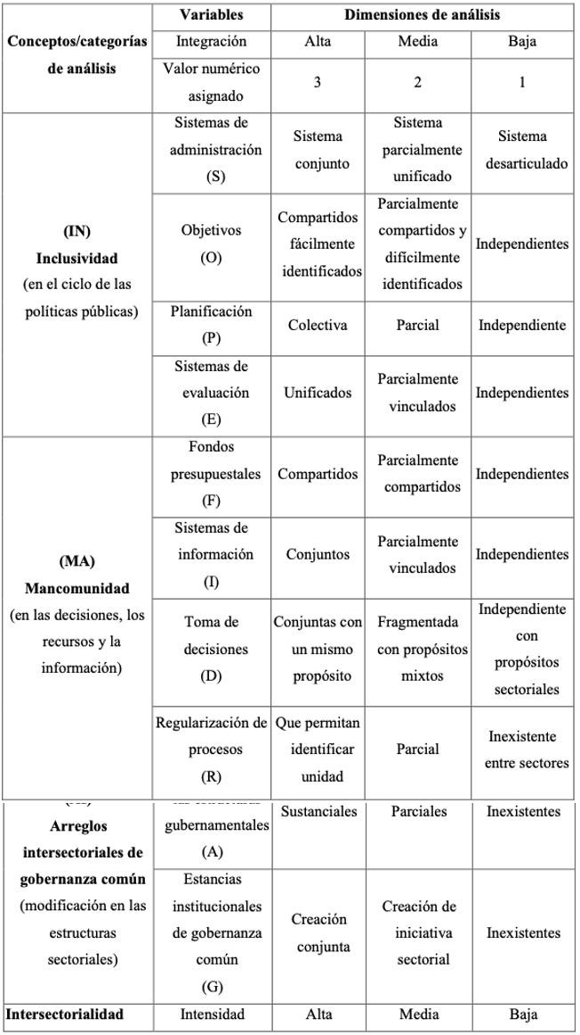

Imagen 1. Categorías analíticas, variables y dimensiones de análisis. Fuente: [Olaya, 2020]:

https://colsan.repositorioinstitucional.mx/jspui/bitstream/1013/966/1/Políticas%20públicas%20intersectoriales.pdf

La anterior escala fue tomada del estudio realizado por Olaya (2020) en el que

se como referencia a las iapreciaciones generadas por Cunill (2014) en cuanto a la intersectorialidad de las politicas publicas. Este ultimo autor enuncia las intensidades de la acción intersectorial según grados de integración de los mecanismos de gestión y ejecución y de las estructuras organizativas tal como se muestra en la siguiente imagen:

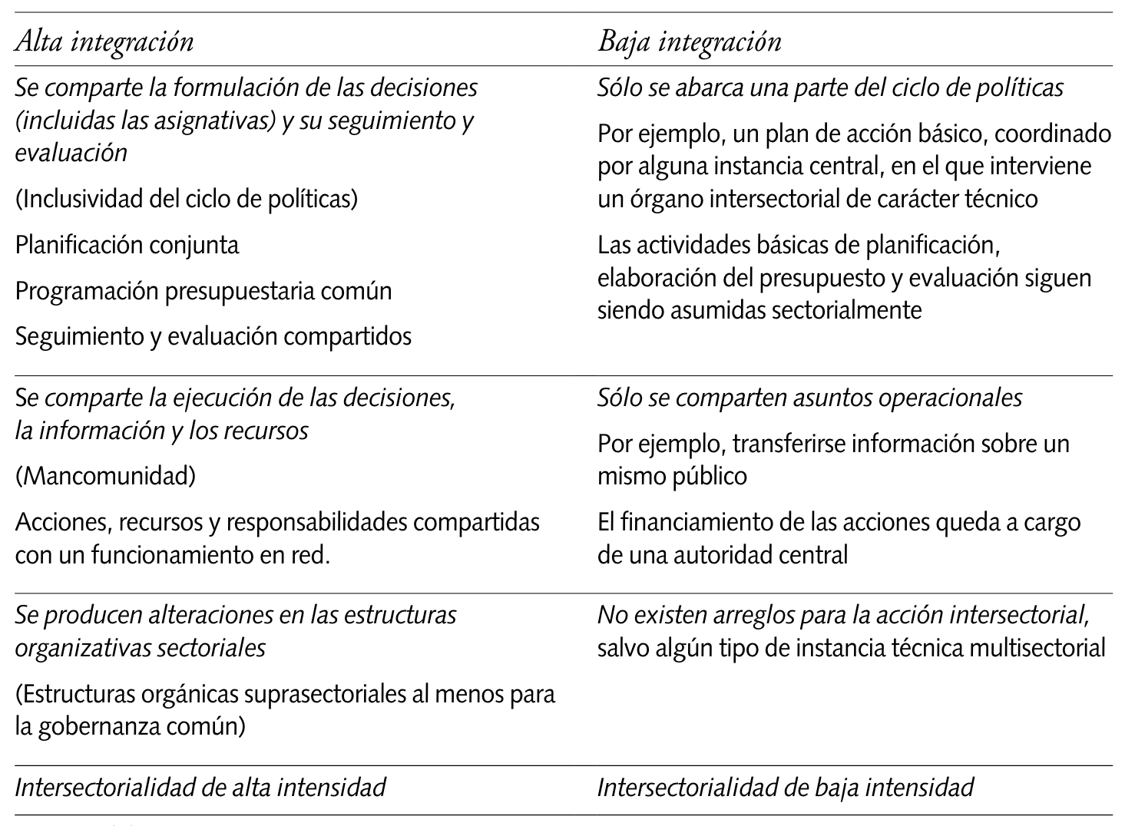

Imagen 2. Intensidad de la acción intersectorial. Fuente: [Cunill, 2014]

A partir de esto, el autor afirma que la mayor integración se produciría cuando hay inclusividad en la formación de las decisiones junto con mancomunidad en su ejecución, y estructuras para la gobernanza común.

Ahora bien, para efectos del presente ejercicio, se tomará como punto de referencia los avances en materia de integralidad como derrotero para el cumplimiento de los objetivos propuestos, entendiendo que estas variables son indispensables para vislumbrar los mecanismos de sinergias, desafíos y limitaciones.

A continuación, se presenta un análisis parcial producto de la revisión documental de:

*Documentos de Soporte - Consejo Distrital de Política Económica y Social del Distrito Capital.*

*POLÍTICA PÚBLICA DISCAPACIDAD PARA BOGOTÀ DISTRITO CAPITAL 2023-2034” y “POLÍTICA PÚBLICA DISTRITAL DE JUVENTUD. 2019–2030”*

Para lo cual se tuvo en cuenta el propósito principal de cada política, alcance, base normativa, objetivos estratégicos, enfoques, mecanismos de articulación, monitoreo y evaluación entre otros.

1. **Estructura Estratégica**

1.1 **Política Pública de Discapacidad (2023-2034)**

Propósito Principal: Promoción de inclusión, accesibilidad y autonomía

Alcance: Distrito Capital

Base Normativa: Derechos humanos y estándares internacionales de inclusión

Objetivos Estratégicos:

* + Garantía de acceso a servicios integrales
  + Eliminación de barreras arquitectónicas y actitudinales
  + Fomento de vida independiente
  + Participación ciudadana efectiva

1.2 **Política Pública de Juventud (2019-2030)**

Propósito Principal: Desarrollo integral juvenil

Alcance: Población entre 14-28 años

Base Normativa: Derechos y participación juvenil

Objetivos Estratégicos:

* + Creación de entornos seguros
  + Inclusión socioeconómica
  + Desarrollo cultural
  + Participación en gobernanza

***2. Análisis de Convergencia***

2.1 Principios Orientadores

Elementos Comunes

* Enfoque de derechos humanos
* Principios de equidad e inclusión
* Participación activa ciudadana

Elementos Divergentes

* Discapacidad: Enfoque de ciclo vital y autodeterminación
* Juventud: Énfasis en diversidad y agencia juvenil

2.2 Enfoques Metodológicos

Discapacidad

* Interseccionalidad
* Territorialidad
* Contextualización local

Juventud

* Desarrollo integral
* Prevención
* Diversidad experiencial

Elaboro: Eymi Carolina Morales – Profesional Subdirección para la Discapacidad

Reviso: Tatiana Forero Mosquera – Contratista Subdirección para la Discapacidad

**Bibliografía**

1. Secretaria de integración social [Internet]. 2015 [citado 1 de noviembre de 2024]. Disponible en: https://www.integracionsocial.gov.co/index.php/entidad/integracion-social/que-hacemos

2. Cunill-Grau N. La intersectorialidad en las nuevas políticas sociales: Un acercamiento analítico-conceptual. Gest Política Pública. enero de 2014;23(1):5-46.

3. Olaya CCR. Políticas públicas intersectoriales: un análisis de políticas para la superación de la pobreza en Colombia. Col San Luis [Internet]. 07/20; Disponible en: https://colsan.repositorioinstitucional.mx/jspui/bitstream/1013/966/1/Políticas%20públicas%20intersectoriales.pdf

4. Cattaneo CA, Bocchicchio AM. Articulación interinstitucional en las políticas públicas: alcances y limitaciones. Rev Perspect Políticas Públicas. 8 de junio de 2024;13(26):236-54.

5. Gesser M, Block P, Mello A. Estudios Sobre Discapacidad: interseccionalidad, anticapacitismo y emancipación social*. Andamios. 2022;19(49):217-40.

6. Nohlen D. Metodo comparativo [Internet]. Revistas juridicas; 2020. Disponible en: https://archivos.juridicas.unam.mx/www/bjv/libros/13/6180/5.pdf

7. Bulcourf PA, Cardozo ND. ¿Por qué comparar politicas publicas? Disponible en: https://www.flacsoandes.edu.ec/sites/default/files/agora/files/1252898778.politica_comparada_a_0.pdf

8. Bulcourf P, Cardozo N. Politicas públicas comparadas. Argentina; 27 - 29 mayo.

9. Octavio NC, Párraga MAA. Análisis Comparativo De Las Políticas Públicas En Tecnología Educativa. Vivat Acad. 2017;(140):1-15.

10. Gunturiz A, Cárdenas CG, Puello-Socarrás JF, Lucca JB. El método comparado y el estudio de las políticas sociales en América Latina y el Caribe. Rev Latinoam Metodol Las Cienc Soc [Internet]. [citado 31 de octubre de 2024];8(2). Disponible en: https://www.relmecs.fahce.unlp.edu.ar/article/download/Relmecse044/10196?inline=1

11. Gabinete de Ministros. Los desafios de la coordinación y la integralidad de las politicas publicas y gestión publica en America latina. 2010.